Șandru Diana-Teodora
Calculatoare, Română, seria B
Tehnici de programare
2020
Prof.: Naneș Ana-Maria

PROCESSING SENSOR DATA OF DAILY LIVING ACTIVITIES

TEMA 5
Documentație



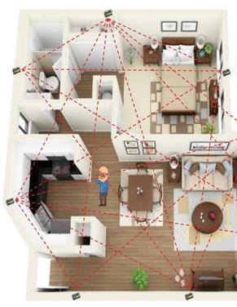

CUPRINS

1. Obiectivul temei

2. Analiza problemei

3. Proiectare

4. Implemetare

5. Rezultate

6. Concluzii

7.Bibliografie

1. Obiectivul temei

O casă inteligentă are un set de senzori care pot fi folosiți pentru a înregistra comportamentul unei persoane care locuiește în casă. Istoricul activității persoanei este stocat sub formă de tuple (startTime, endTime, ActivityLabel), unde startTime și endTime reprezintă data și ora când fiecare activitate a început și s-a încheiat în timp ce eticheta activității reprezintă tipul de activitate desfășurată de persoana respectivă: , Toaletare, Duș, Dormit, Mic dejun, Prânz, Cină, gustare, Timp liber / TV, Îngrijire. Fișierul atașat, Activity.txt, conține un set de înregistrări de activitați într-o anumită perioadă de timp(lunile Noiembrie-Decembrie ale anului 2011).

OBIECTIV:
Scrieți un program care utilizează programare funcțională în Java cu expresii lambda și stream-uri de procesare pentru a efectua sarcinile enumerate în tabelul de mai jos. Rezultatele fiecărei sarcini trebuie să fie scris într-un fișier .txt separat (fiecare fișier .txt trebuie numit după modelul următor task_number.txt, de exemplu Task_1.txt).

Obiective secundare:
TASK1: Definiți o clasă MonitoredData cu 3 câmpuri: ora de început, ora de sfârșit și activitatea ca String. Citiți datele din fișierul Activity.txt folosind strem-uri și împărțiți fiecare linie în 3 părți: start_time, end_time și activitate_label și creați o listă de obiecte de tip MonitoredData.
TASK2: Numărați zilele distincte care apar în datele de monitorizare.
TASK3: Numărați de câte ori a apărut fiecare activitate pe întreaga perioadă de monitorizare.
• Returnați o structură de tip Map <String, Integer> care reprezintă maparea
a fiecărei activități distincte la numărul de evenimente din jurnal; prin urmare
cheia Map-ului va reprezenta un obiect String corespunzător activității (numele ei), iar valoarea va reprezenta un obiect Integer corespunzător de câte ori activitatea a apărut în perioada de monitorizare.
TASK4: Numărați de câte ori a apărut fiecare activitate pe zi in perioada de monitorizare.
• Returnați o structură de tip Map <Integer, Map <String, Integer >> care conține numărul de activități pentru fiecare zi a jurnalului; prin urmare, cheia Map-ului va reprezenta un obiect Integer corespunzător numărului de zi monitorizata, iar valoarea va reprezenta un Map <String, Integer> (în această hartă, cheia care este un obiect String corespunde numelui activității iar valoarea este un obiect Integer corespunzator numărului de aparitii activității respective în decursul zilei specificate).

TASK5: Pentru fiecare activitate, calculați întreaga durată pe perioadei de monitorizare.
• Întoarceți o structură de tip Map <String, LocalTime> în care cheia Map-ului o va reprezenta un obiect String corespunzător numelui activității și valoarea o va reprezenta un obiect LocalTime corespunzător duratei activității în perioada de monitorizare.

TASK6: Filtrați activitățile care au peste 90% din înregistrările de monitorizare cu durata
mai puțin de 5 minute, colectați rezultatele într-o Listă <String> care conține doar numele activitatii și returnați lista.

Prelucrarea datelor înseamnă aplicarea unor operațiuni asupra datelor brute, pentru a extrage informații și statistici semnificative, care ar putea fi utilizate pentru o gamă largă de scopuri, de la eficientizarea energetică a casei, la monitorizarea activităților care necesită cel mai mult timp în viața de zi cu zi și locul în care timpul ar putea fi economisit sau utilizat mai eficient.
Operațiunile menționate mai sus includ filtrarea activităților pe baza unor criterii utile, numărarea aparițiilor unor evenimente sau numărul de activități diferite într-o singură zi, însumarea timpului total al unei activități și al altora.

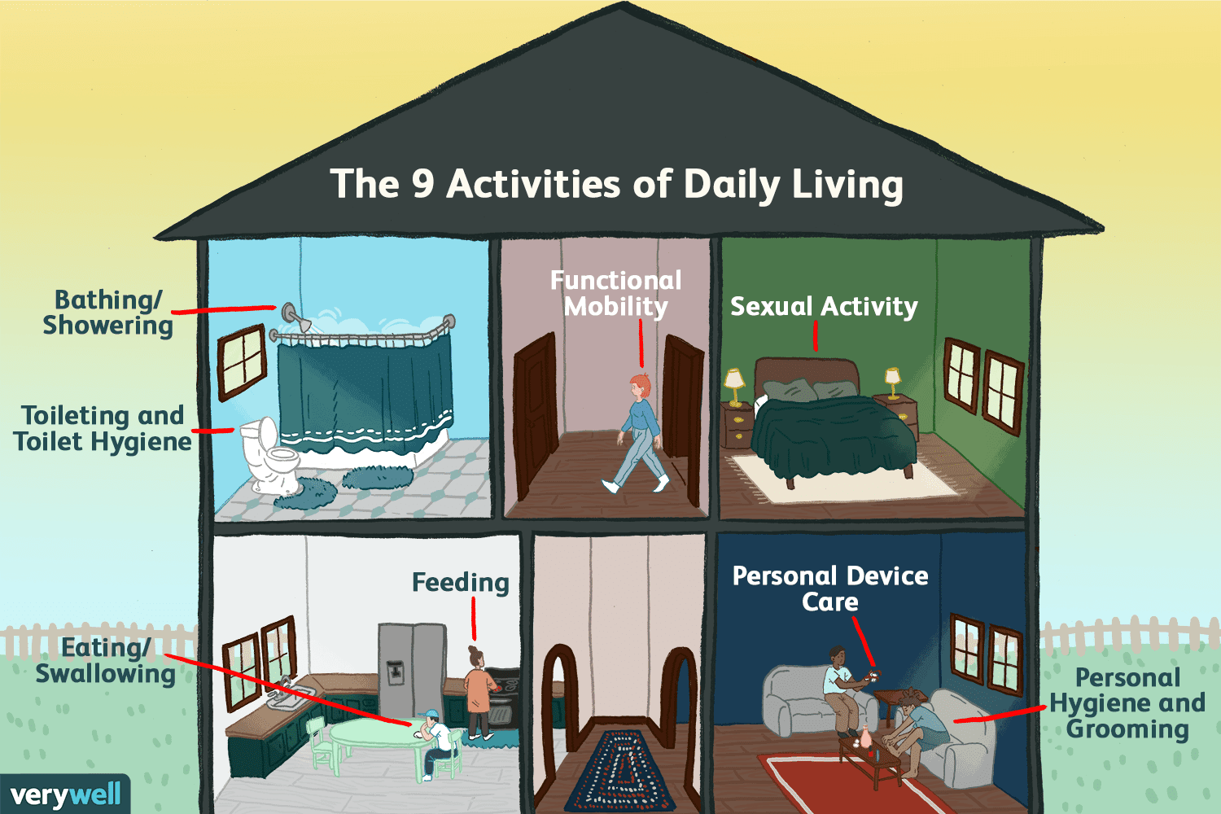
2. Analiza Problemei

Acest proiect isi propune sa monitorizeze activitatea unei persoane pe o anumita perioada de timp. Jurnalul de activitati este continut in Activities.txt si are salvate informatii sub forma de tupla: (start, end, activity).

Totodata, se cere implementarea tuturor cerintelor utilizand stream-uri si expresii lambda, care ajuta in a scrie cod compact. Aceste aspecte vor fi descrise in detaliu in capitolele urmatoare ale documentatiei.

3. Proiectare

ASPECTE TEORETICE

→ STREAM-uri

În acest exemplu, widget-urile sunt o colecție <Widget>. Creăm un flux de obiecte Widget prin Collection.stream (), îl filtrăm pentru a produce un flux care conține doar widget-urile roșii, apoi îl transformăm într-un flux de valori de int care reprezintă greutatea fiecărui widget roșu. Apoi, acest flux este însumat pentru a produce o greutate totală.
Pe lângă Stream, care este un flux de referințe de obiecte, există specializări primitive pentru IntStream, LongStream și DoubleStream, toate acestea fiind denumite „fluxuri” și se conformează caracteristicilor și restricțiilor descrise aici.
Pentru a efectua un calcul, operațiile de flux sunt compuse într-o conductă de flux. O conductă de flux este formată dintr-o sursă (care ar putea fi un tablou, o colecție, o funcție de generator, un canal de I / O, etc.), zero sau mai multe operații intermediare (care transformă un flux într-un alt flux, cum ar fi filtrul (predicat) ) și o operație terminală (care produce un rezultat sau un efect secundar, cum ar fi count () sau forEach (Consumer)). Curentele sunt leneșe; calculul pe datele sursă se efectuează numai la inițierea operațiunii terminalului, iar elementele sursă sunt consumate numai după cum este necesar.

Colecțiile și fluxurile, purtând în același timp unele asemănări superficiale, au obiective diferite. Colecțiile se preocupă în primul rând de gestionarea eficientă și de accesul la elementele lor. În schimb, fluxurile nu oferă un mijloc de acces direct sau de manipulare a elementelor lor și sunt în schimb preocupați să descrie în mod declarativ sursa lor și operațiunile de calcul care vor fi efectuate în totalitate pe sursa respectivă. Cu toate acestea, dacă operațiunile de flux furnizate nu oferă funcționalitatea dorită, operațiunile BaseStream.iterator () și BaseStream.spliterator () pot fi utilizate pentru a efectua o traversare controlată.
O “conductă de flux”, cum ar fi exemplul „widgets” de mai sus, poate fi vizualizată ca o interogare la sursa fluxului. Cu excepția cazului în care sursa a fost proiectată în mod explicit pentru modificarea concomitentă (cum ar fi ConcurrentHashMap), un comportament imprevizibil sau eronat poate rezulta din modificarea sursei fluxului în timp ce este interogat.
Majoritatea operațiunilor de flux acceptă parametrii care descriu comportamentul specificat de utilizator, cum ar fi expresia lambda w -> w.getWeight () transmisă mapToInt. Pentru a păstra un comportament corect, acești parametri comportamentali:
• trebuie să nu interfereze (nu modifică sursa fluxului);
• în majoritatea cazurilor trebuie să fie apatrizi (rezultatul acestora nu ar trebui să depindă de nicio stare care s-ar putea schimba în timpul executării conductei de flux).
Acești parametri sunt întotdeauna instanțe ale unei interfețe funcționale precum Function și sunt adesea expresii lambda sau referințe la metodă. Dacă nu se specifică altfel, acești parametri trebuie să fie nuli.

Un flux ar trebui să fie pornit (invocând un flux intermediar sau operațional terminal) o singură dată. Aceasta exclude, de exemplu, fluxurile „furcate”, în care aceeași sursă alimentează două sau mai multe conducte sau mai multe traversări ale aceluiași flux. O implementare a fluxului poate arunca IllegalStateException dacă detectează că fluxul este reutilizat. Cu toate acestea, având în vedere că unele operațiuni ale fluxului pot returna receptorul mai degrabă decât un nou obiect de flux, este posibil să nu fie posibilă detectarea reutilizării în toate cazurile.
Fluxurile au o metodă BaseStream.close () și implementează AutoCloseable, dar aproape toate instanțele de flux nu trebuie să fie închise efectiv după utilizare. În general, numai fluxurile a căror sursă este un canal IO (cum ar fi cele returnate de Files.lines (Path, Charset)) vor necesita închidere. Majoritatea fluxurilor sunt susținute de colecții, tablouri sau funcții generatoare, care nu necesită nici o gestionare specială a resurselor. (Dacă un flux necesită închidere, acesta poate fi declarat ca o resursă într-o declarație de încercare cu resurse.)
Conductele de flux pot fi executate secvențial sau în paralel. Acest mod de execuție este o proprietate a fluxului. Fluxurile sunt create cu o alegere inițială de execuție secvențială sau paralelă. (De exemplu, Collection.stream () creează un flux secvențial, iar Collection.parallelStream () creează unul paralel.) Această alegere a modului de execuție poate fi modificată prin metodele BaseStream.sequential () sau BaseStream.parallel () și poate fi interogat cu metoda BaseStream.isParallel ().

→ Expresii LAMBDA

O funcţie lambda (funcţie anonimă) este o funcţie definită şi apelată fără a fi legată de un identificator. Funcţiile lambda sunt o formă de funcţii ,,incuibate” (nested functions) în sensul că permit accesul la variabilele din domeniul funcţiei în care sunt conţinute.

Funcţiile anonime au fost introduse de către Alonzo Church în anul 1936, în teoria sa despre calculele lambda.

În limbajele de programare, funcţiile anonime sunt implementate din anul 1958 ca parte a limbajului Lisp. În unele limbajele orientate pe obiect, precum Java, apar concepte similare, precum clasele anonime. Abia în versiunea 8 a limbajului Java sunt adăugate şi funcţiile anonime. Alte limbaje, precum C#, JavaScript, Perl, Python, Ruby ofereau demult suport pentru acest concept.

Lambda expresiile ne permit să creăm instanţe ale claselor cu o singură metodă într-un mod mult mai compact.

O lambda expresie constă dintr-o listă de parametri formali, separaţi prin virgulă şi cuprinşi eventual între paranteze rotunde,
săgeata direcţională →, un body ce constă dintr-o expresie sau un bloc de instrucţiuni.
O interfaţă funcţională (functional interface) este orice interfaţă ce conţine doar o metodă abstractă. Din această cauză putem omite numele metodei atunci când implementăm interfaţa şi putem elimina folosirea claselor anonime. În locul lor vom avea lambda expresii. O interfaţă funcţională este anotată cu @FunctionalInterface.

STRUCTURI DE DATE UTILIZATE:

a. List
Această clasă Java (membră a Java Collection Framework) are multe metode de manipulare a tablelor (cum ar fi sortarea și căutarea).

b. ArrayList
Clasa Java (membru al Java Collection Framework) are implementarea redimensionabilă a interfeței List, implementează toate operațiunile opționale de listă și permite toate elementele, inclusiv nulul. În plus față de implementarea interfeței Array, această clasă oferă metode de manipulare a dimensiunii tabloului care este utilizat intern pentru stocarea listei. (Această clasă este aproximativ echivalentă cu Vector, cu excepția faptului că este nesincronizată.)
Avantaje: ArrayList poate fi utilizat pentru a stoca lista de produse pentru meniul restaurantului. Fiecare instanță ArrayList are o capacitate. Capacitatea este dimensiunea tabloului folosit pentru stocarea elementelor din listă. Este întotdeauna cel puțin la fel de mare ca dimensiunea listei. Pe măsură ce elementele sunt adăugate la o ArrayList, capacitatea sa crește automat. Metode precum adăugarea sau eliminarea (eliminarea unui element dintr-o poziție specifică din lista tablelor), dimensiunea (returnează numărul de elemente), get (returnează elementul la indexul specific din tablou) și constructorii pentru lista de tablă din clasa ArrayList poate fi utilizat.
Dezavantaje: ArrayList nu este sincronizat, dar poate fi sincronizat folosind sincronizarea Java.

c. HashTable
HashTable Class Java implementează un hashtable, care mapează cheile valorilor. În această clasă, orice obiect null poate fi folosit ca si cheie sau ca valoare. Pentru a stoca și recupera cu succes obiecte dintr-un hashtable, obiectele utilizate ca si chei trebuie să implementeze metoda hashCode și metoda equal. O instanță a Hashtable are doi parametri care îi afectează performanța: capacitatea inițială și factorul de încărcare. Capacitatea este numărul de găleți din hashTable, iar capacitatea inițială este pur și simplu capacitatea la momentul creării tabelului hash. Tabelul hash este deschis: în cazul „coliziunii hash”, o singură găleată stochează mai multe intrări, care trebuie căutate secvențial. Factorul de încărcare este o măsură a cât de complet este permis hashTable-ul înainte de a crește automat capacitatea sa. Când numărul de intrări din hashtable depășește produsul factorului de încărcare și capacitatea curentă, capacitatea este crescută apelând metoda therehash.

d. HashMap
Hash Map este de fapt implementarea bazată pe hashTable a interfeței Map. Această implementare oferă toate operațiile opționale de Map și permite valori nule și cheia nulă. (Clasa HashMap este aproximativ echivalentă cu Hashtable, cu excepția faptului că este nesincronizată și nu permite nuluri.) Această clasă nu oferă garanții cu privire la ordinea hărții; în special, nu garantează că acea comanda va rămâne constantă în timp.

Avantaj: Această implementare oferă performanțe în timp constant pentru operațiile de bază , presupunând că funcția de hash dispersează elementele în mod corespunzător printre găleți. Iterarea asupra vizualizărilor de colecție necesită timp proporțional cu „capacitatea” instanței HashMap (numărul de găleți) plus dimensiunea acesteia (numărul de mapări cu valori cheie). Este foarte important să nu setați capacitatea inițială prea mare (sau factorul de încărcare prea mic) dacă performanțele de iterație sunt importante.
Dezavantaj: Rețineți că această implementare nu este sincronizată. Dacă mai multe fire accesează simultan o hashMap și cel puțin unul dintre fire modifică structural Map-ul, aceasta trebuie sincronizată extern. (O modificare structurală este orice operație care adaugă sau șterge una sau mai multe mapări; doar modificarea valorii asociate cu o cheie pe care o instanță o conține deja nu este o modificare structurală.)

Structura de date aleasă: HashMap
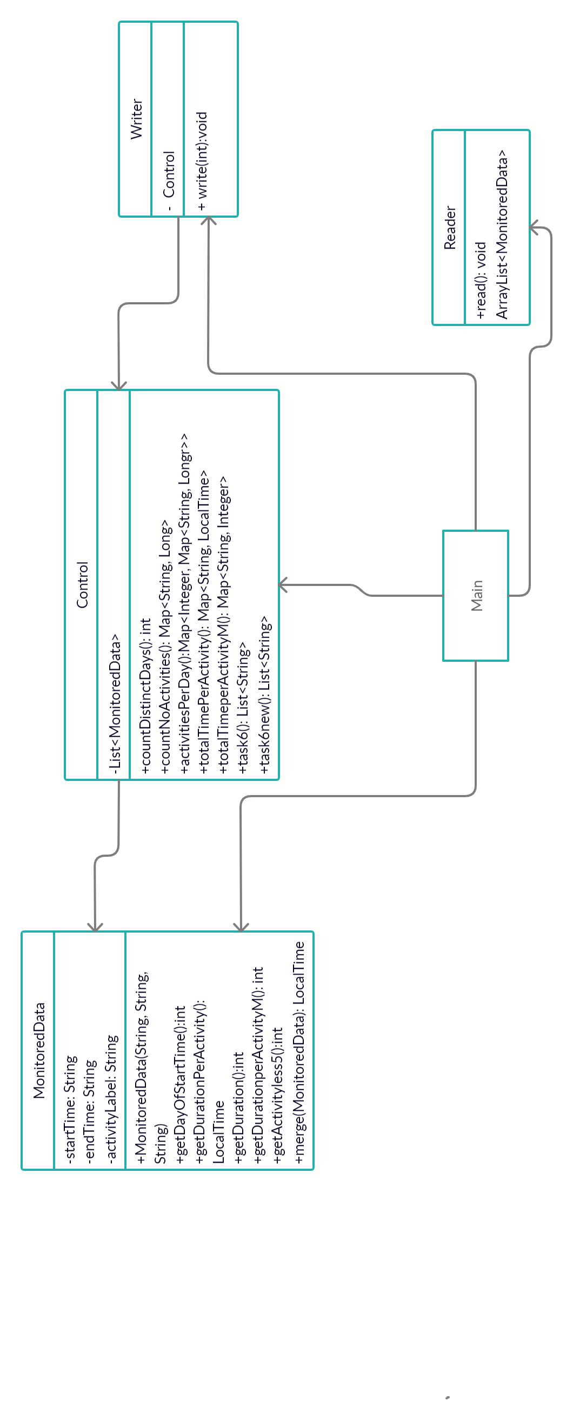
Din moment ce această aplicație nu va utiliza multitreading, nu există nicio problemă în utilizarea HashMap. Mai mult, putem găsi situația de a permite înregistrări nule. Un alt avantaj al utilizării HashMap este că această colecție este sigură pentru coliziuni, deoarece intrările tabelului acționează ca o listă legată. Când introduceți o nouă intrare în aceeași găleată, se adaugă doar la lista legată. Dacă hash-ul cheii de pe hartă se ciocnește cu o cheie existentă, harta va aranja sau păstra cheile într-o listă sub acel hash. Nicio cheie nu va fi suprascrisă de alte chei care se întâmplă, astfel încât să fie sortate în aceeași galeata.

DIAGRAMA UML:

4. Implementare

In acest proiect am utilizat 4 clase:

1. MonitoredData → clasa care modeleaza obiecte de tipul celor specificate in cerinta temei;
→ variabile instanta: endTime, startTime si activityLabel toate fiind implementate ca String-uri;
→ clasa contine ca metode: gettere si setter, constructorul cu parametri, precum si metoda suparscrisa toString();
→ ca metode specifice clasa contine:
getDayOfStartTime() → metoda care returneaza sub forma de int ziua corespunzatoare unui startTime unui obiect de tip MonitoredData specificat.
getDurationperActivity() → metoda care returneaza durata unei activitati specifice unui obiect de tip MonitoredData sub forma de LocalTime cu formatul hh:mm:ss.
getDuration() → metoda care returneaza sub forma de int durata in secunde a unei activitati specificate.
getDurationPerActivityM() → metoda care returneaza durata unei activitati in minute.
getActivityless5() → metoda care returneaza durata unei activitati doar daca aceasta e mai mica decat 5 min.
merge() → aceasta metoda nu este folosita in program, desi au existat niste tentative de utilizare a acesteia pentru task-ul 5, ca functie de merge pentru toMap.

2. Reader → clasa care implementeaza metoda read() care se ocupa de citirea din fisierul Activity.txt, parsarea acestuia si formarea de obiecte de tipul MonitoredData.
→ pentru aceasta metoda s-au folosit stream-uri care au dus la un cod compact si citibil dupa cum se poate observa in imaginea atasata:
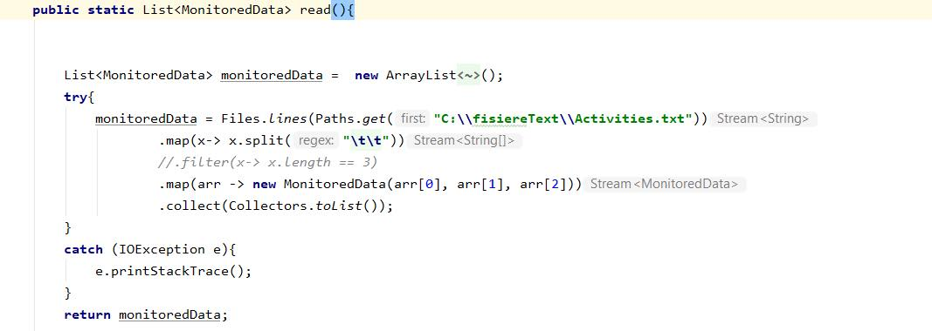

3. Writer → aceasta clasa implementeaza metoda write() care nu face nimic altceva decat sa scrie in fisiere diferite rezultatele task-urilor cerute in specificatia temei.
→ am ales sa utilizez un BufferedWriter atunci cand fac scriere in fisier.

4.Control → aceasta clasa implementeaza metodele pentru realizarea task-urilot cerute.
→ primeste ca variabila instanta un List<MonitoredData>.
→ metode specifice:
countDistinctDays() → rezolva task-ul 2, utilizand stream-uri; totodata, se utilizeaza groupingBy care creaza un Map, apelandu-se in final size() pentru a returna numarul de zile diferite extistente in monitorizare.
→ se foloseste si metoda din MonitoredData, getDayOfStartTime(), unde se realizeaza o codificare speciala a zile in functie de luna de care provine prin concatenarea lunii in dreapta ei. (ex: 28.11 → codificare: 2811)
countNoActivities() → rezolva task-ul 3, utilizand tot groupingBy care returneaza un Map cu cheia: numele activitatii ca String(getActivityLabel() ) si valoarea: int , folosindu-se Collectors.counting().
activitiesPerDay() → rezolva task-ul 4, utilizand groupingBy imbricat.
totalTimePerActivity() → rezolva task-ul 5, utilizand toMap() pentru a obtine o structura Map de tipul cerut si se foloseste o functie de merge pentru a rezolva coliziunile: Integer::sum.
totalTimeperActivityM() → rezolva tot task-ul 5, doar de data asta returnand o strcutura Map<String, Integer> avand ca si cheie denumirea activitatii, iar ca valuarea durata aceste activitati calculate in minute.
task6() → rezolva task-ul 6, metoda utilizeaza doua structuri Map<String, Integer> formate folosind stream-uri cu ajutorul groupingBy. Prima structura salveaza activitatea si durata sa totala pe parcursul monitorizarii, iar a doua structura contine activitatea si suma duratelor tuturor activitatiilo care au durata mai mica de 5 minute.
task6new() → metoda care urmareste aceeasi implementare ca task6() doar ca utilizeaza doar stream-uri.

5. Rezultate

Rezultatele acestor task-uri enumerate si explicate in capitolele anterioare ale documentatiei se vor scrie in fisiere cu nume corespunzatoare la rularea aplicatiei.

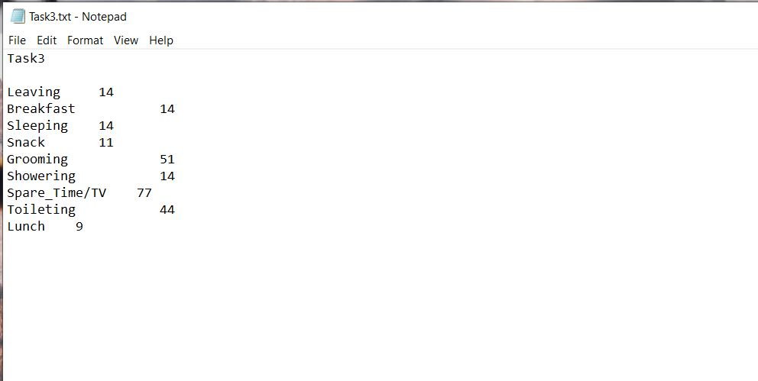

6. Concluzii

Acest proiect ajuta la dezvoltarea capacitatii de lucru cu stream-urile.
Desi, la o prima vedere par a fi destul de complicate si greu de inteles, dupa o analiza mai amanuntita se dovedesc a fi chiar usor de utilizat.
Ele sunt extrem de utile incat ajuta la scrierea unui cod compact si citibil.

7. Bibliografie

http://inf.ucv.ro/~mihaiug/courses/poo/slides/Curs%2011%20-%20Stream-uri.pdf
https://www.todaysoftmag.ro/article/864/java-8-expresii-lambda-si-nu-numai
https://www.wikipedia.org/
https://www.java67.com/2016/04/how-to-convert-string-to-localdatetime-in-java8-example.html

